Activité 5 : La reproduction chez les végétaux
- Compétence travaillée : légender un schéma à partir de mots donnés après avoir observé une vidéo de la pollinisation

Légender le schéma avec les mots suivants :

Fleur (1) , grain de pollen (2) , étamine (3) , tube pollinique (4) , embryon (5) , nouvelle plante (6)

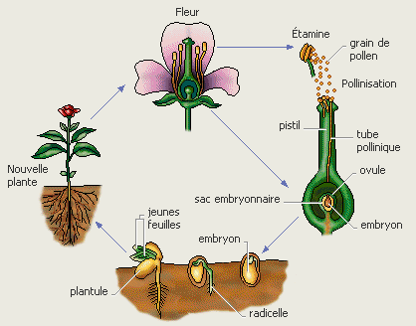

Activité 5 : La reproduction chez les végétaux
- Compétence travaillée : légender un schéma à partir de mots donnés après avoir observé une vidéo de la pollinisation

Légender le schéma avec les mots suivants :

Fleur (1) , grain de pollen (2) , étamine (3) , tube pollinique (4) , embryon (5) , nouvelle plante (6)

